818购房节——品质好房拍一拍，特惠购房有一套
广 告 主：凤凰网房产
所属行业：互联网、房地产
执行时间：2020.07.07-08.18
参选类别：直播营销类
营销背景
疫情倒逼房地产营销从线下向线上迁移，改观了房地产传统营销格局，政策端发力叠加消费者需求回归助推楼市逐渐回暖，凤凰网房产联合快手平台及百家品牌房企、覆盖10000+楼盘、面向全国356座城市推出全民楼盘活动—— “8·18”全民购房节。
营销目标
基于凤凰网房产垂直领域媒体属性，及在华东、华北、华南、西南四大区域、86个主要城市的全国布局，叠加国民短视频社区快手平台3亿日活流量效应，“8·18”购房节旨在通过内容生态撬动营销生态共建，助力房企销售指数增长。
策略与创意
凤凰网房产+快手+互助购，视频流量内容共建，电商渠道助力，地产营销全新破局
818购房节，基于消费者购房诉求沉淀及场景升级，持续落实C2B精准特惠购房新模式。活动以短视频+直播为核心，共享平台流量池，通过多种形式，提炼用户需求，以亿级平台流量驱动数字营销转化。
凤凰网&快手平台【渠道破圈】：通过凤凰网房产的媒体转业能力及推广运作能力，进行快手端短视频社区内容打造；双方共同推进818购房节话题价值升级；并从平台赋能、话题共建、流量扶持、购房特惠四个维度展开深度合作。
凤凰网&互助购【商品破圈】：汇聚消费者多元需求，以电商产品促销的形式，实现意向购房用户的线索沉淀。具体合作形式为：特惠专场打造，以8.18/81.8/818元抢购818项全品类商品。
执行过程/媒体表现
7月27-8月18日，凤凰网房产&快手平台发起#818购房节#带话题拍作品活动；
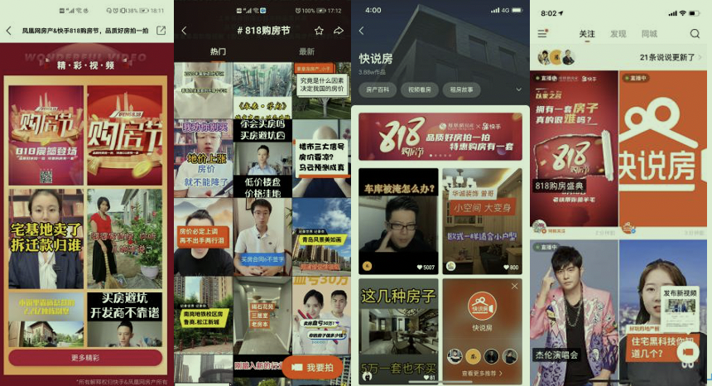
7月24-8月18日，凤凰网房产&互助购平台打造超低价购物专场，推出超低价购物专场。仅需8.18/81.8/818元，购房者即可在线购买818项全品类商品，包括家居、IPHONE、电脑等，线上引流，数据沉淀；
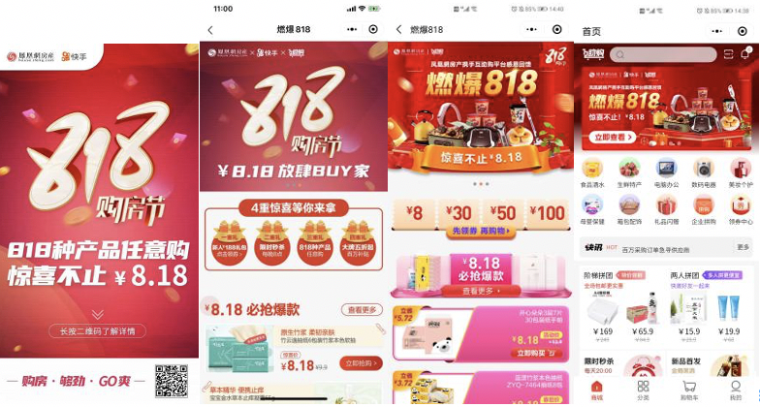
15城35位行业红人寄语，微信海报线上发声为818购房节助阵，进行圈层渗透影响；
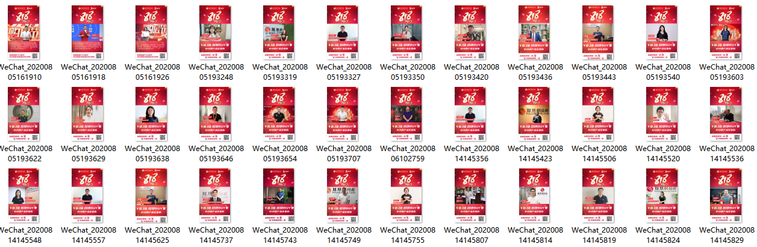
8月18日，凤凰网房产&快手平台 818特惠购房盛典，枯燥房东壹哥（快手粉丝72.8w）快手懒人看房、好玩的地产圈出品人联袂直播；
营销效果与市场反馈
8月18日盛典直播在线观看人数：742万；85万条互动留言；作品5069个，点赞328.4万；162万人次参与商品抢购， 372套特价好房，近6000万元置业福利发放，带动销售金额3亿元，快手热话关注人数1.1亿。最强流量+亿元补贴+C2B模式，快手&风直播双平台引爆，掀起一场全新品牌联合场景营销模式浪潮。

